О Александре 1  Период Александра 1 на престоле стал временем реформ и побед в войнах. Ему не удалось отменить крепостное право и построить «царство закона, добра и справедливости». Это за все время не получалось ни у кого. Но Александр 1 записан в истории как человек совершивший много реформ. | Александр 1 и реформы, касающиеся Таганрога  В результате административной реформы в начале 19 века создается Государственный Совет. В центре внимания находится юг Российской Империи, где зарождаются административные образования. | Александр 1 и реформы, касающиеся Таганрога  В итоге Таганрог стал цетром одного из таких.  Александр 1 подписал около 30 указов, касающихся улучшения Таганрога. Это исключая письма, написанные таганрогским властям | Александр 1 и тагнрог
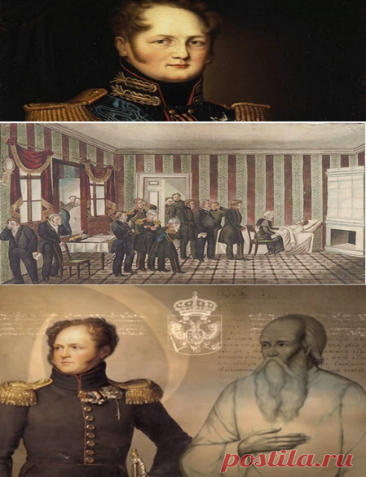 | Изменения в Таганроге  По указу императора в Таганроге был учрежден таможенный округ,учережден Коммерческий суд,построено несколько городских сооружений,в 1808 году утвержден герб Таганрога. Таганрог зажил непривычной для него жизнью. | 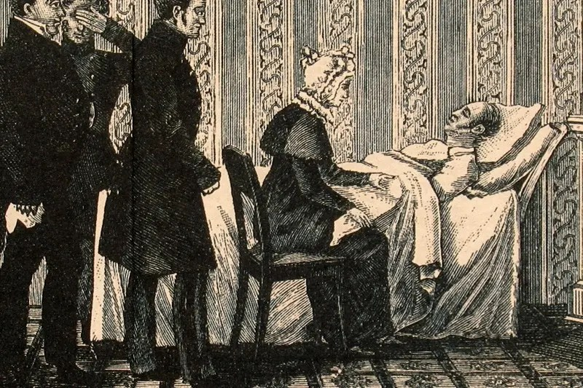 | 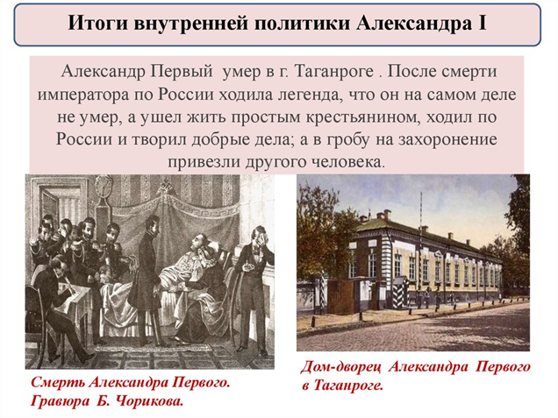
 | 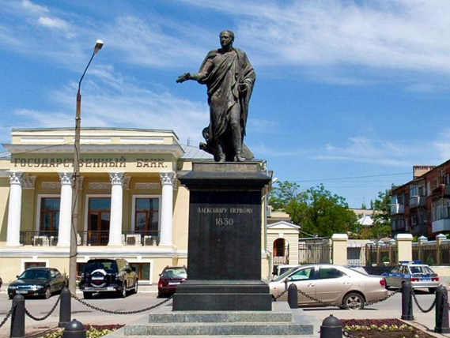 | Изменения в Таганроге  В Таганрог приезжали все ближайшие помещики. Балы и приемы шли один за другим.

Посещение Таганрога  Александр 1 делал больше,чем просто изавал указы и общался с местными властями. В начале 19 века во воремя посещения юга России, он в первый раз попал в Таганрог. |  |  | 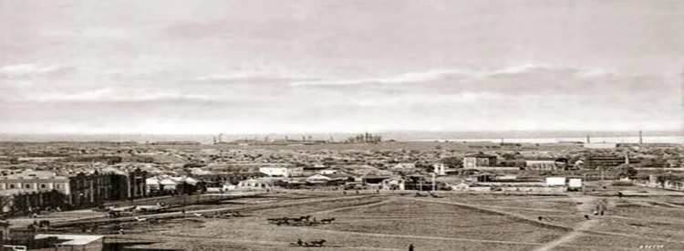 |  |  | 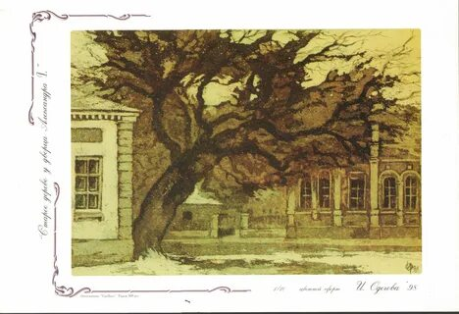
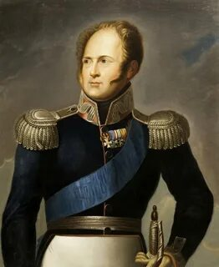 | Посещение Таганрога  Александр 1 увидел Таганрог, и стал уделять ему пристальное внимание с начала своего царствования и наслаждался увиденным. Никто даже не думал,что через некоторое время здесь будет резиденция царя. | 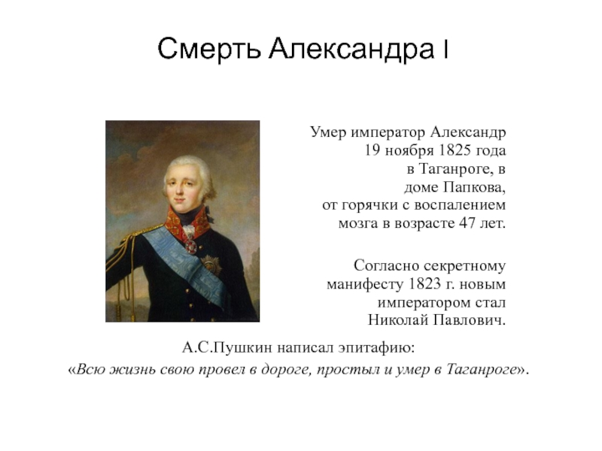 |  |  | «Всю жизнь в дороге а помер в Таганроге» - А.С. Пушкин
 | 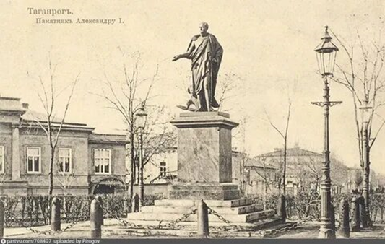 |  |  | Смерть Александра 1 в Таганроге  1 декабря 1825 года в маленьком городе Таганроге прервалась жизнь императора Александра 1 | 